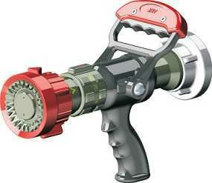

1 KUS PROUDNICE TKW DEBOLITE 400/C52 V HODNOTĚ 8.836,63 KČ, BYLA POŘÍZENA Z POSKYTNUTÉHO PŘÍSPĚVKU NA POŘÍZENÍ, REKONSTRUKCI, OPRAVU POŽÁRNÍ TECHNIKY A NÁKUP VĚCNÉHO VYBAVENÍ JEDNOTEK SBORU DOBROVOLNÝCH HASIČŮ OBCÍ OLOMOUCKÉHO KRAJE NA ROK 2017. FINANČNÍ PŘÍSPĚVEK ČINÍ 4.324,00 KČ.

